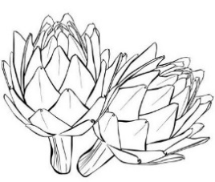 Приложение 1

Заявка
на участие в VI открытом художественном конкурсе
«АРТишок»

Фамилия, имя автора работы

Дата рождения автора

Номинация (с указанием материала, из которого выполнена работа)
Тема работы

Возрастная категория

Название работы

Название страны, города участника

Название учреждения образования (если имеется)

Почтовый адрес с указанием индекса учреждения образования (либо индивидуального участника)
для рассылки грамот и наград

Адрес электронной почты (е-mail)

ФИО учителя (руководителя), контактный номер телефона
(с указанием кода оператора)

Дата оплаты и ФИО плательщика (как указано в квитанции)

